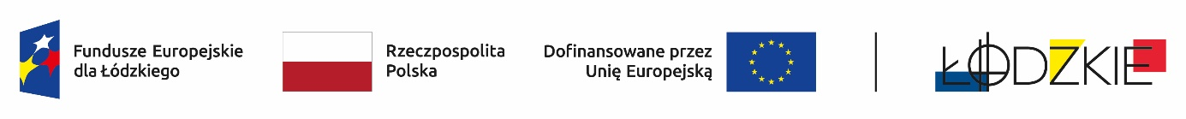
Powyżej zamieszczono flagi - Fundusze Europejskie dla Łódzkiego, Rzeczpospolita Polska, Unii Europejskiej, Województwa Łódzkiego
ZP.0036/23.13.2025
Projekt nr FELD.08.08-IZ.00-0036/23-00 pn.: Dobry zawód gwarancją sukcesu zawodowego współfinansowany ze środków Europejskiego Funduszu Społecznego Plus w ramach Programu Regionalnego Fundusze Europejskie dla Łódzkiego na lata 2021-2027

Powiat Zgierski, ul. Sadowa 6, 95-100 Zgierz, NIP: 732-217-00-07, w imieniu którego działa Zespół Szkół Nr 1 w Głownie, ul. Mikołaja Kopernika 24/26, 95-015 Głowno
Zamawiający informuje iż, postępowanie na zadanie pn.: Dostawa wyposażenia w ramach projektu pn.: Dobry zawód gwarancją sukcesu zawodowego – II zostało wszczęte.
Ogłoszenie numer: 2026/BZP 00174128/01 zostało opublikowane w dniu 26.03.2026 r.
Adres strony internetowej prowadzonego postępowania
https://ezamowienia.gov.pl/mp-client/search/list/ocds-148610-c18480e5-2c79-4e9b-af7c-d42e74079657

Identyfikator postępowania e-zamówienia: ocds-148610-c18480e5-2c79-4e9b-af7c-d42e74079657

Elżbieta Kołodziej
Dyrektor ZS Nr 1 w Głownie

